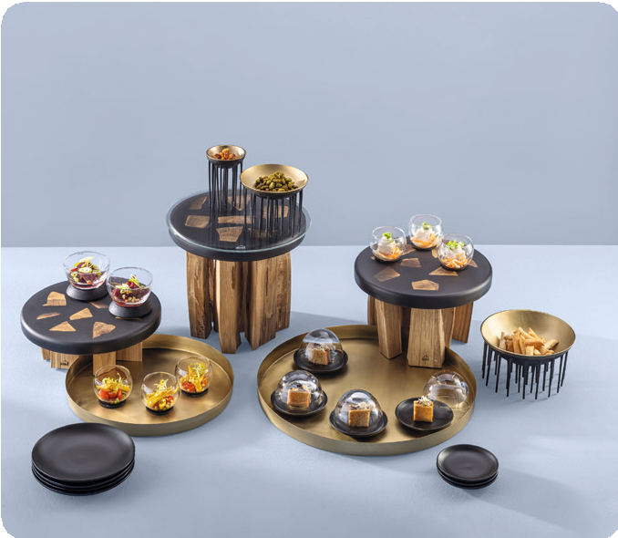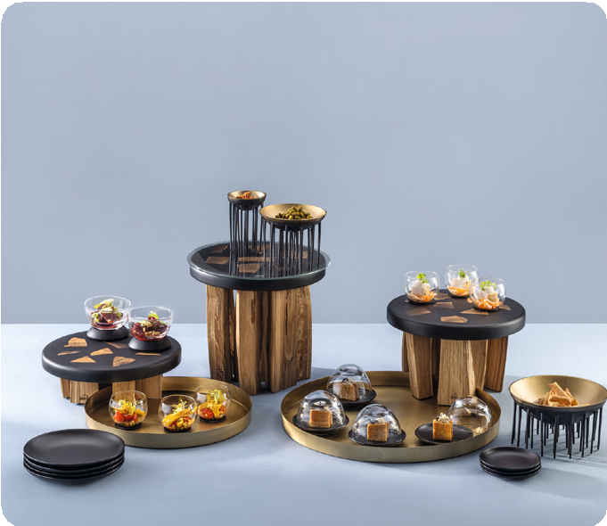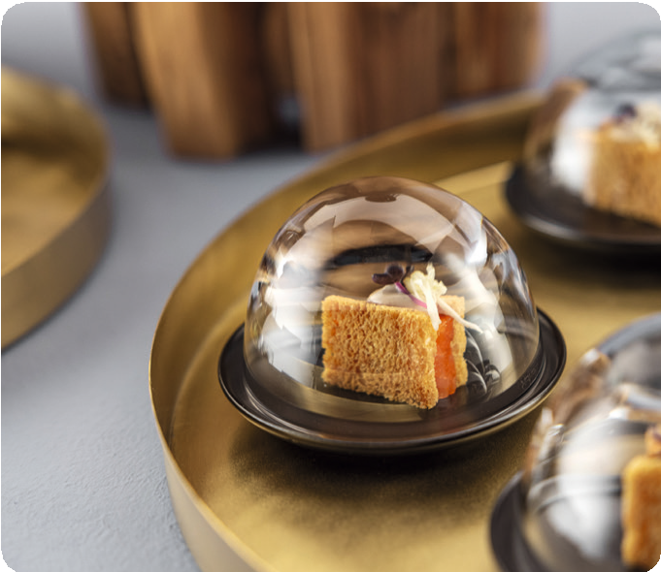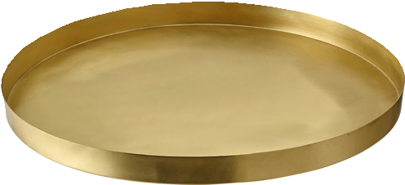Messingtabletts „Orbis“

Die Serviertabletts „Orbis“ sind aus massivem Messing gefertigt und mit einer matten Oberflächenstruktur versehen. Die moderne Er- scheinung dieser Produkte resultiert aus dem matt goldenen Farbton und der reduzierten Gestaltung. Sie sind in zwei Größen erhältlich und prädestiniert für den Einsatz in der Bar, auf dem Buffet oder beim Service im Restaurant.

Alle Tabletts sind mit in einer lebensmittelechten Versiegelung ver- sehen, dennoch sollte direkter Kontakt mit Lebensmitteln vermieden werden. Die Lackierung verhindert in erster Linie eine zu schnelle Ausbildung der natürlichen Patina, welche bei Messing zwangsläufig entsteht. Diese ist langfristig sogar gewünscht, da gerade die Alters- farbe von Messing, die im Lauf der Zeit und des Gebrauchs entsteht, einen ganz besonderen Charme ausstrahlt. Die Tabletts werden im Lauf der Zeit immer schöner, jedes Stück wird zum Unikat.

WWW.ZIEHER.COM

03/2023
Zieher KG, Kulmbacher Straße 15, D - 95502 Himmelkron • Marketing: +49 9273 9273-68 • presse@zieher.com
Im Pressebereich unter www.zieher.com finden Sie alle Pressemitteilungen inkl. Bildmaterial als Download.

